附件2
延期开学期间在线教育几种免费服务推荐
实施方案

洛阳教育云公共服务平台开展在线课堂实施方案
利用现有的洛教云平台账号既是教师账号，无需新建，学生通过扫码就可以听课，无需创建新的账号，减轻学校组织的难度，是市面上最简易的空中课堂方案。同时在线人数不受限制，学校可以组织多种课堂形式。
一、实现方法
课前，老师通过“洛教云”提供的丰富教学资源和系统提供的自建资源功能实现集体备课和个人备课，准备好上课课件，并推送给学生开展课前预习。
课中，教师通过网络直播工具直播授课；学生通过网络直播APP、微信端、电脑端、电视端多终端听课并与老师实时互动。
课后，教师通过“洛教云”布置作业；学生通过木木教学APP作答提交作业，客观题平台自动批阅，主观题教师随时随地批阅。
二、直播授课方式
教师授课有三种方式可以选择：1.教师黑板全景常态化讲解模式；2.纸质作业或试卷批阅讲解模式；3.笔记本直播共享桌面模式），现因疫情原因主要使用第三种模式：
教师端家庭环境下的桌面共享模式，老师出镜。利用老师笔记本电脑自带摄像头拍摄老师画面，并提供桌面共享形式进行互动。
三、组织模式
班级授课模式：以班级为单位，各班级教师按照教学进度组织线上课程；
年级授课模式：各学校以年级为单位，按照教学进度选派教师开展线上教学；（最简便的模式）
区域授课模式：各区域选派教师，按照教学大纲，以区域为单位面向全体学生开展线上教学。
四、支持与服务
各县（市、区）教育局、市直各学校与“洛教云”技术支持公司就本地实际情况进行沟通，并根据实际情况制定各区域授课方式及组织模式，编制实施计划。由颂大教育面向参与线上教学的教师，开展线上使用培训，保障线上教学的顺利开展。
联系人：梅舒 15527971180 张贝贝 13937997077

乐教乐学空中课堂解决方案

一、方案功能简介
利用网络开展教学，支持班级、年级、学校、区域直播课程，支持网络在线学习统计记录；主要应用：[直播中心][学习通知][资源中心][课堂工具][学情中心][备课管理] 功能概述：多场景兼容、多摄像头兼容、PPT播放、音频/视频播放、板书、红花激励、在线答题、随机提问、练习布置、翻转课堂、作业监测、学情监测、智能练习、[打卡]......
[乐教乐学APP] 下载地址：http://www.ljlx.com/ljlx/newlx/getapp.html）
二、空中课堂操作指南
1信息检查：登录[乐教乐学APP]后在首页[全部]中找到[班级管理]模块，检查学生是否都在班级群组内；
（若未注册请联系本校管理员或姚老师-18937945138）；
2 乐教乐学远程教学流程：
2.1登陆[乐教乐学APP]并进入[直播中心]；
2.2在直播中心的：直播教室、直播课程中选择直播教室；
2.3直播教室：学校或老师组织发布的直播活动或直播讲课，学生、家长进入后可以找到相对应的课程点击标题直接进行观看学习；
2.4发布直播：点击直播界面下方“+”号；配置信息；
基本信息：点击基本信息进入后会有详细的内容；
会议封面：系统可随机配备封面，也可自行上传图片；
会议名称：直播标题的输入；
设置开始时间：选择课程开始时间(要晚于当前时间)；
设置结束时间：选择课程结束时间（无时长限制，可灵活控制）；
设置直播范围：在管理权限范围内均可发布；
设置开启回看：打开回看按钮，可直播结束2小时后回看；
2.5会议介绍：可输入本次直播简单说明（选填）；
2.6会议资料：可上传PPT或其它课程资料，上传后所有的观看者可以查看您上传的资料；
2.7发布：内容填写完成后点击下方预览发布，然后点击确定发布；
2.8开始直播：提前半小时可点击开始直播，需要下载安装插件点击确定自动下载，之后在点击开始直播会进入到直播的主界面（在已发布里面可以看到您发布的直播课程）
2.9场景设置与学生互动；
选择场景：场景的空白地方鼠标右键点击添加（有5个场景可选，其中4个支持双界面演示）；
视频源添加：在窗口空白地方鼠标右键点击添加（可添加：图像、视频、显示器-同屏直播、软件窗口-例如PPT窗口、摄像设备）；
直播互动：右侧聊天窗口与学生互动、课堂工具-红花互动、课堂工具-摇一摇互动；
开始与暂停：通过[开始直播][暂停直播]按钮控制；
2.10直播结束：一定点击关闭直播
2.11作业布置：直播结束后，可以通过学习通知布置课后在线习题；
2.12备注：直播过程可以使用[乐教乐学APP]内置所有应用提高课堂魅力（例：利用课堂工具展示电子教材、与学生互动）。
三、服务支持
如在使用乐教乐学过程中，需要任何帮助，请联系以下工作人员：
1.各校网络学习空间管理员
2.乐教乐学技术人员（各校乐教乐学群教师中联系）
3.电话：0379-63293888
4.洛阳市网络学习空间管理员群
5.各区电教馆（提供操作视频）

中国移动教育远程课堂类产品操作指南

一、和直播远程教学
教师可一键分享在线课程链接至微信或微博等社交平台。学生在家通过手机、Pad或电脑直接点击分享链接在线学习，无需下载注册。适用于县区教育局/学校按照年级集中优质教学力量，进行优质课件直播、点播安排。
客户端下载地址：
http://dbtadmin.heshangwu.migucloud.com/assets/HeShangWu.exe
二、云视讯远程教学
（一）互动班课
1、使用场景：适合小班教学，老师通过PC操作，学生通过PC、手机上课。支持视频互动、点名、举手、共享屏幕等，通过云视讯软客户端实现。
2、下载方式：教师和学生通过访问官网下载地址https://download.125339.com.cn下载并安装云视讯同步课堂软件客户端，使用个人手机号码完成注册。支持密码登陆、短信验证码登陆以及免密登陆。
（二）空中网校
下载方式：https://125339.class100.com/
（三）年级直播课
1.使用场景：适合大班直播的高清双流直播形式，教师使用云视讯高清终端，可以在教室上课，老师通过Portal发起直播，学生通过二维码观看。高清会场支持师生评论互动、课程直播回放、课件共享等多种交互能力。
2.登陆网址：https://www.125339.com.cn/
3.发起课程：点击“会议管理”下的“发起会议”选项，填写会议相关内容，勾选“同步直播”选项，发布课程。
4.分享链接：点击“分享到”位置处的电脑和手机图标，会生成对应直播链接和直播二维码。
三、名师直播课服务
名师直播课堂产品是中国移动和教育汇集了全国一线教培机构名师，拥有覆盖k12全学段、全年级的直录播课程，针对严峻疫情，特开设疫区学习专区，为疫区全体师生免费提供各类精品直播课程及专题录播课程资源。课程原价格 10 元/月/户，现全部免费。用户微信宣传页扫描二维码进入，或登录下载和教育全国版选择疫区学习专区。
步骤1：用户下载安装后登录和教育App（下载地址：
https://static.edu.hl.10086.cn/app）
步骤2：进入App后点击首页“名师直播”进入。
步骤3：选择“对抗疫情，停课不停学”进入免费学习专区。
步骤4：通过筛选或搜索，选择所要学习的课程，点击即可观看。
四、云空间
疫情期间，免费向全市中小学学校赠送云空间3个月（10T/最多1000账号/校，需签订业务协议），用于教师教学资料的存储管理。由各县（市、区）市教育局核定名单后通过正式函件向各县（市、区）移动公司发函，经核实确认后统一支撑。
洛阳移动各分公司服务联系人
西工 张博 13592027732 白娜 13633877066
偃师 边新恒 13838807713 张向茹 13937984878
伊川 杨静娜 17837987888 王战巧 13838809109
吉利 张艳玲 13937919839 王剑飞 13783111743
栾川 张庆奇 13783185949 张爱丽 13937962337
孟津 王宏涛 13598198881 谢元静 13513798415
洛宁 张丽丽 13838869636 杜效娜 13838821995
汝阳 申志远 13403790028 张罗丽 13938811663
嵩县 方世旭 13525959001 谭新梅 13838409225
新安 陈海涛 13937932155 裴帅 13937937526
宜阳 郭倩莹 13838869506 张文娟 13526928234
涧西 张超 15937916781 赵晓丽 13525977666
市公司 丁新春 15737968118 潘丽丽 13938852546

腾讯智慧校园在线课堂解决方案

一、基础功能和服务
教师通讯录、教师工作群、公告、会议、微盘、日程、文档、安全隐患上报、家长通讯录、家长通知、班级圈、家校圈、家校群等等。
二、免费升级的产品和服务
1.班级群直播
直播入口在群聊（内部+外部）“+”中，成员可分享出去，家长点击直播链接可在线观看。
2.在线会议
针对各级教育主管单位、各中小学校，至疫情结束前，免费开放300人远程音视频会议功能。可发起语音会议、视频会议，会议过程中可共享屏幕、文档等。
3.教师、班级健康信息上报
教师每日填报教师健康日报，班主任老师每日填报各班学生健康情况，系统自动汇总并通知直接负责人，及时掌握全校教师及学生的健康情况，方便管理决策。
4.学生每日健康信息上报
提供多种格式，家长可自助填报学生每日健康信息，减轻老师手动统计的工作量。
5.在线课堂
腾讯课堂极速版
授课教师可自助开通，免审核，快速实现直播授课，教师将听课链接通过微信、QQ等方式发送给学生，学生点击即可听课。
腾讯课堂极速版下载地址：https://ke.qq.com/s
腾讯课堂标准版
以学校或县（市、区）教育局为单位申请开通，统一上传精品课程至平台，然后将课程通过微信、QQ等方式发送给学生，学生点击即可听课。
三、第三方应用及资源整合（持续更新）
积极整合公共资源，如腾讯医典、腾讯较真辟谣平台、中小学电子课本、教与学、数字科技馆、国家图书馆、诗词秀、英语点读、中小学语文及英语资源等第三方应用及资源接入。
四、联系人： 狄鑫13283711239

在线客服二维码（可用微信扫码添加）

中国电信网上教学解决方案
一、网络课堂
1.主要功能：结合洛教云已有平台，教师、学生登陆平台，由老师发起授课模式，将课件与音视频同步到学生侧，并进行现场提问。学生音视频也可以由老师控制开启/关闭，随时传递给教师和其他学生，并可实现课件共享共写等互动形式，形成现场互动课。
2.适用领域、范围及场景：适用于基础教育的所有用户。县（市、区）统一在线授课，以校（含学段）为单位在线授课，以班为单位在线授课。
3.教学环境要求：1.教师使用家用普通电脑（带扩音器、摄像头，耳麦或话筒）；2.学生使用家用普通电脑（带音响、摄像头）或智能终端（PAD、智能手机等）。
二、在线作业/考试
1.主要功能：K12阶段大数据精准教学服务平台，基于强大的题库资源、备课资源，衍生出了备课系统、作业系统、阅卷系统、统计分析等主要功能，并以在线作业、在线考试、数据分析为核心。产品全方位收集作业、考试等大数据，通过人工智能为教师精准教学、学生个性化学习提供服务。
2.适用场景：以校、年级、班为单位在线安排作业/考试，在线自主做作业、批改网上作业，在线备课等。
三、使用方法
1.平台注册方式：县（市、区）教育局或学校联系当地电信公司负责人，中国电信专属定制开通。
2.在线直播课程：教师只需要电脑，摄像头和麦克风就可直接开课。教师在平台上创建课程，生成课程二维码或邀请码，学生扫描二维码或输入邀请码即可进入课堂。
3、在线作业：学生既可以在线作答，也可纸上作答并拍照上传。系统智能推送成绩分析、自主练习分析、考试分析、知识点分析、错题集及答案解析。
四、各县（市、区）电信公司联系人及联系方式
区 县 | 联系人 | 联系方式 | 区 县 | 联系人 | 联系方式
市公司 | 郜炜 | 18937923392
西工区 | 魏爱娇 | 18937923882 | 嵩县 | 焦正立 | 18937923316
涧西区 | 王哲 | 18937923719 | 汝阳县 | 裴战胜 | 18937926189
高新区 | 王哲 | 18937923719 | 宜阳县 | 古亚丽 | 18937923723
老城区 | 杨勇 | 18903790088 | 洛宁县 | 王迪 | 18937923108
洛龙区 | 李诺 | 18937923716 | 伊川县 | 张冠瑞 | 18937923775
瀍河区 | 杨勇 | 18903790088 | 偃师市 | 夏帅 | 18937924710
吉利区 | 张建军 | 18937923713 | 新安县 | 邓艳芳 | 18937923598
孟津县 | 王明晓 | 18903790080 | 栾川县 | 常灵伊 | 18937923324

钉钉智慧教育平台解决方案
一、准备工作
1、手机和电脑下载登录钉钉。
2、学生家长手机或者电脑需下载注册登录钉钉，进入到学生钉钉班级群。
二、手机直播入口
1、打开钉钉-“消息”--找到直播的班级群--右下角“+”号—选择“群直播”--输入直播主题—支持连麦—开始直播。
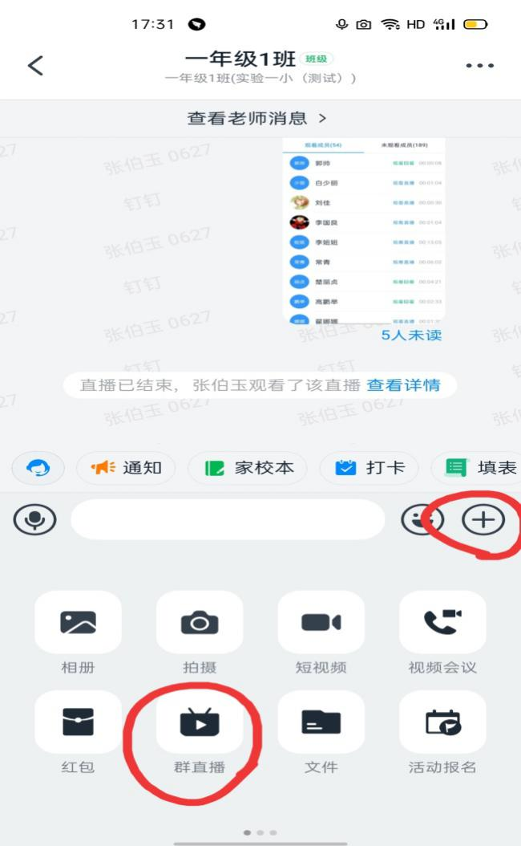
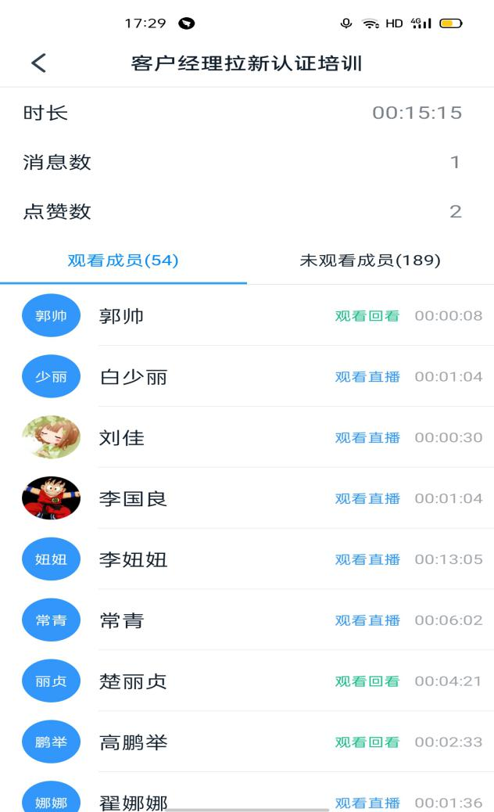

三、电脑直播入口
1.打开电脑钉钉-选择直播的班级群—选择发起直播—输入直播主题--建议选择屏幕分享模式—打开直播回放和支持连麦—创建直播。
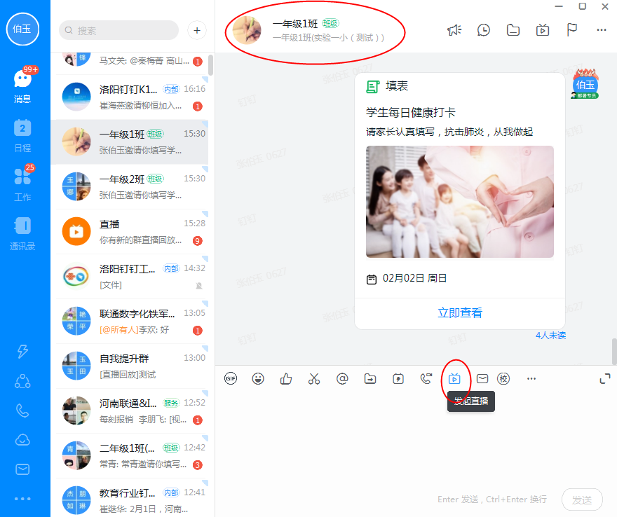
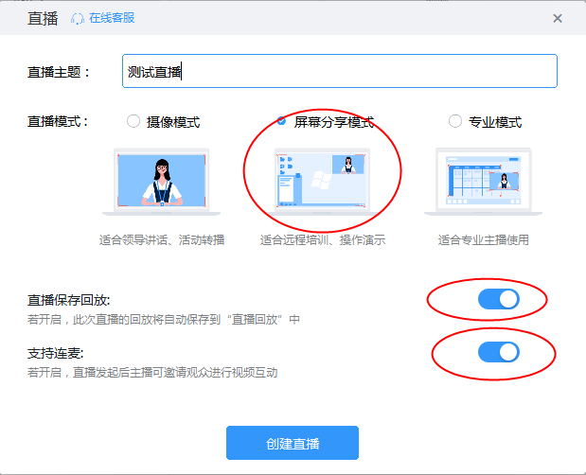
备注：群直播可以关联最多45个群；手机和电脑开直播，均支持连麦功能；直播数据云端存储，不占用手机内存，支持回放，保存三个月；直播时长一分钟以上，可以自动保存；在直播教学过程中，可群内文字互动或者通过连麦功能可以实现视频语音互动；直播结束以后可查看直播详情，观看人数，观看时长可一键导出。

其他免费线上资源

一、普通中小学
1.国家网络云课堂（www.eduyun.cn）。以部编教材和各地使用较多的教材版本为基础，提供网络点播课程，覆盖小学一年级至高三，将于2月17日面向全国开放。
2.国家资源平台上“一师一优课”资源，学段学科覆盖面较大，可供线上学习选择；省资源平台现有覆盖全学段全学科的《同步课堂》5500多节；2014年-2018年一师一优课部优省优视频资源5177节；电子图书、期刊、报纸300多种；《河南历史文化博览》337集。
3.河南教育电子音像出版社疫情防控期间数字教材平台、数字教材资源面向全省免费开放。
4.浙江之江汇平台优质课程资源，覆盖全学科、全学段，疫情期间无偿让河南师生使用。
二、中等职业教育
1.“智慧职教”平台。 “智慧职教”平台涵盖所有 18 个专业大类的 158 个国家级专业教学资源库、1273 门在线课程、320 余万条教学资源、万余门标准化课程和在线开放课程、近 180 万道试题，全部免费提供给河南学校学习和使用一学期。详见高等教育出版社智慧职教发展研究中心《关于“智慧职教”在抗击疫情期间服务职业院校广泛开展在线教学的通知》。 https://help.icve.com.cn/jjxx?from=singlemessage&isappinstalled=0
2.河南省基础教育资源公共服务平台（含中等职业教育教学资源）。http://www.hner.cn/河南省电教馆已与浙江省电教馆完成了资源共享，浙江省教育厅向河南省教育厅提供有同步课程、点播课程、直播课程共1089 门课程（包含超过 9000 个同步视频和 1000万份课时资料包 50万份浙江名师资源），版本覆盖人教版、浙教版等。学段覆盖学前、小学、初中、高中、中等职业教育等各个学段。

